Київський національний університет імені Тараса Шевченка

Звіт

Лабораторної роботи №1

на тему:

**Синтез і дослідження логічних схем**

Виконав:

студент І курсу

факультету комп’ютерних наук та кібернетики

спеціальності інженерія програмного забезпечення

в рамках курсу “Фізичні основи комп’ютерної електроніки”

**Пупов Нікіта Андрійович**

**Дата: 19 березня 2019 р.**

Перевірив:

**Фесенко Сергій Олександрович**

2019 р.

**Мета роботи:**

-синтез і дослідження складних логічних схем

**Завдання 1**

Для роботи було обрано 3й варіант:

Варіант № 3

|  |  |  |  |  |  |  |  |  |  |  |
| --- | --- | --- | --- | --- | --- | --- | --- | --- | --- | --- |
| *N* | 1 | 2 | 3 | 4 | 6 | 7 | 9 | 12 | 13 | 14 |
| *F* | 0 | 1 | 1 | 0 | 1 | 0 | 0 | 1 | 0 | 1 |

|  |  |  |  |  |  |
| --- | --- | --- | --- | --- | --- |
| N | D | C | B | A | F |
| 1 | 0 | 0 | 0 | 1 | 0 |
| 2 | 0 | 0 | 1 | 0 | 1 |
| 3 | 0 | 0 | 1 | 1 | 1 |
| 4 | 0 | 1 | 0 | 0 | 0 |
| 6 | 0 | 1 | 1 | 0 | 1 |
| 7 | 0 | 1 | 1 | 1 | 0 |
| 9 | 1 | 0 | 0 | 1 | 0 |
| 12 | 1 | 1 | 0 | 0 | 1 |
| 13 | 1 | 1 | 0 | 1 | 0 |
| 14 | 1 | 1 | 1 | 0 | 1 |

Мінімізуємо за допомогою карт Карно

|  |  |  |  |  |
| --- | --- | --- | --- | --- |
| DC\BA | 00 | 01 | 11 | 10 |
| 00 | 0 | 0 | 1 | 1 |
| 01 | 0 | 0 | 0 | 1 |
| 11 | 1 | 0 | 0 | 1 |
| 10 | 0 | 0 | 0 | 0 |

|  |  |  |  |  |
| --- | --- | --- | --- | --- |
| DC\BA | 00 | 01 | 11 | 10 |
| 00 | 0 | 0 | 1 | 1 |
| 01 | 0 | 0 | 0 | 1 |
| 11 | 1 | 0 | 0 | 1 |
| 10 | 0 | 0 | 0 | 0 |

|  |  |  |  |  |
| --- | --- | --- | --- | --- |
| DC\BA | 00 | 01 | 11 | 10 |
| 00 | 0 | 0 | 1 | 1 |
| 01 | 0 | 0 | 0 | 1 |
| 11 | 1 | 0 | 0 | 1 |
| 10 | 0 | 0 | 0 | 0 |

F = B&⌐C&⌐D v B&⌐A&⌐D & D&C&⌐A = B&⌐D&(⌐C v ⌐A) v D&C&⌐A

**Завдання 2**

За цим ДНФ будуємо схему:

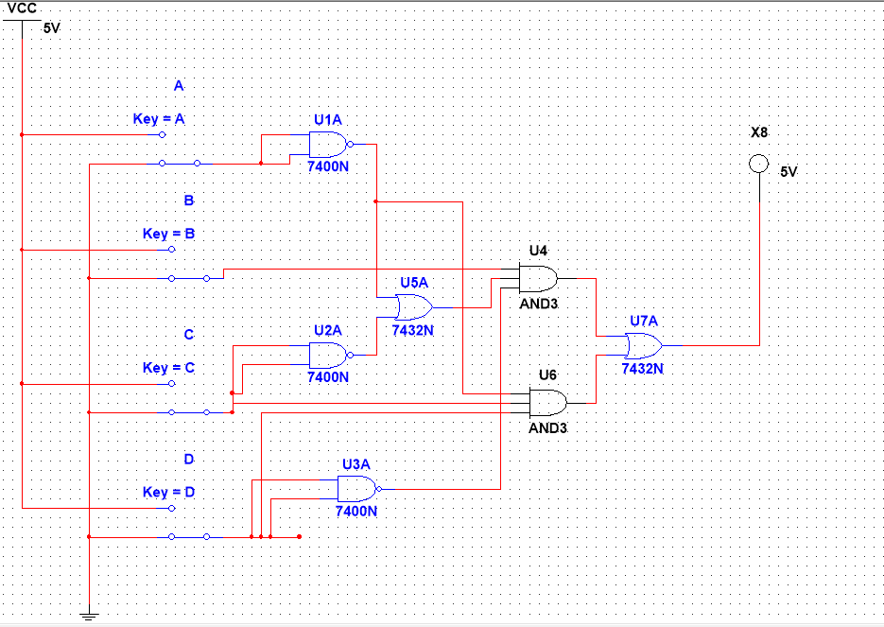

Правильність аналітичного виразу перевірено.

**Завдання 3**

Підключили цю схему до генератора слів та логічного аналізатора:

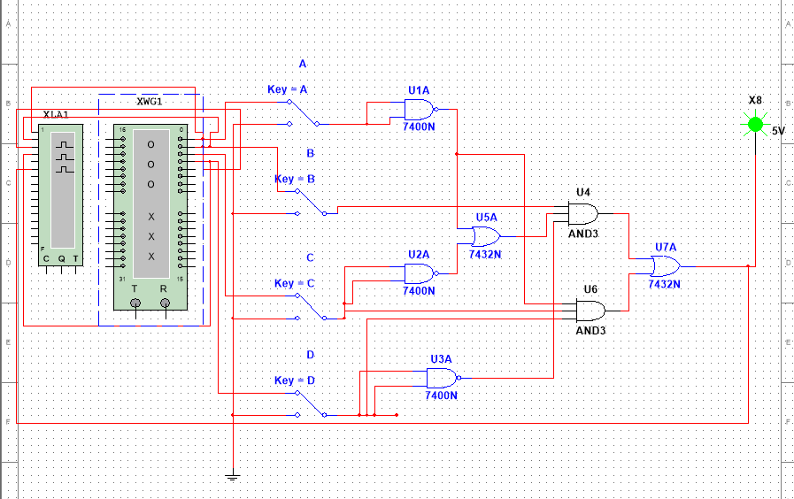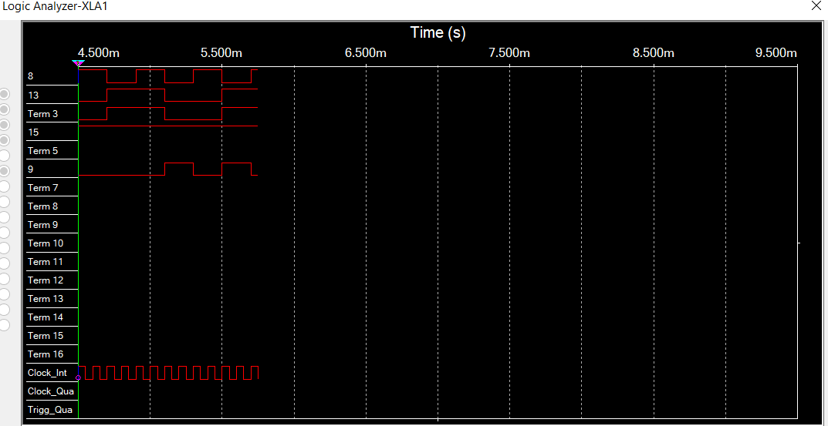

**Завдання 4**

|  |  |  |  |
| --- | --- | --- | --- |
| С | В | А | F |
| 0 | 0 | 0 | 0 |
| 0 | 0 | 1 | 1 |
| 0 | 1 | 0 | 0 |
| 0 | 1 | 1 | 1 |
| 1 | 0 | 0 | 1 |
| 1 | 0 | 1 | 0 |
| 1 | 1 | 0 | 1 |
| 1 | 1 | 1 | 0 |

⌐C&⌐B&A v ⌐C&B&A v C&⌐B&⌐A v C&B&⌐A = ⌐C&A v C&⌐A

Будуємо за допомогою генератора слів:

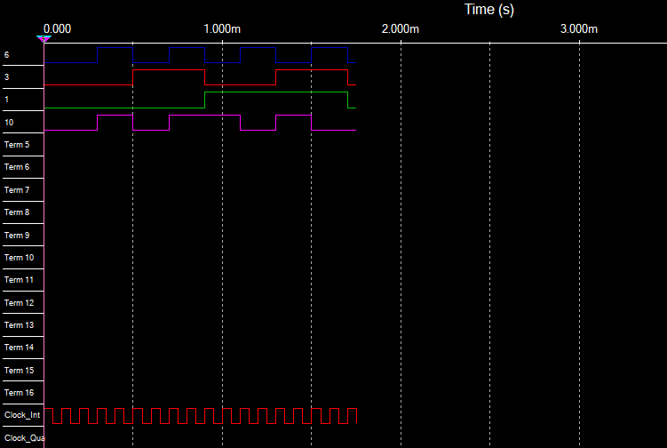

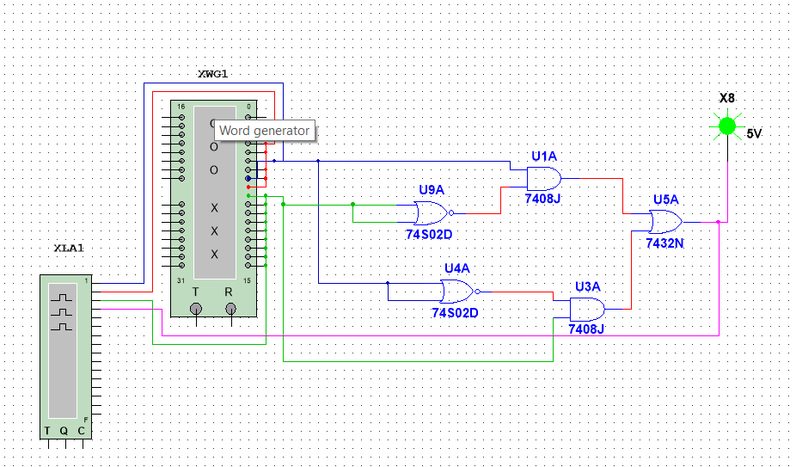

Будуємо за допомогою джерела логічних сигналів:

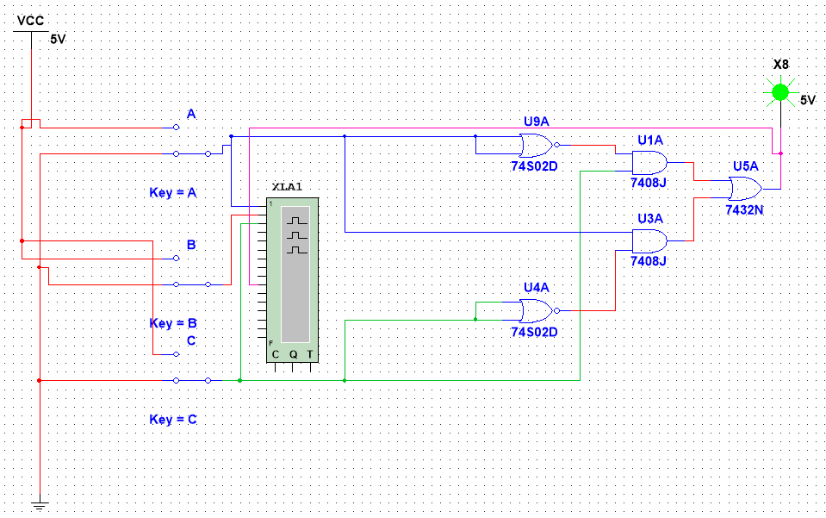

**Завдання 5**

|  |  |  |  |
| --- | --- | --- | --- |
| С | В | А | F |
| 0 | 0 | 0 | 0 |
| 0 | 0 | 1 | 1 |
| 0 | 1 | 0 | 1 |
| 0 | 1 | 1 | 0 |
| 1 | 0 | 0 | 1 |
| 1 | 0 | 1 | 0 |
| 1 | 1 | 0 | 0 |
| 1 | 1 | 1 | 1 |

Побудуємо схему:

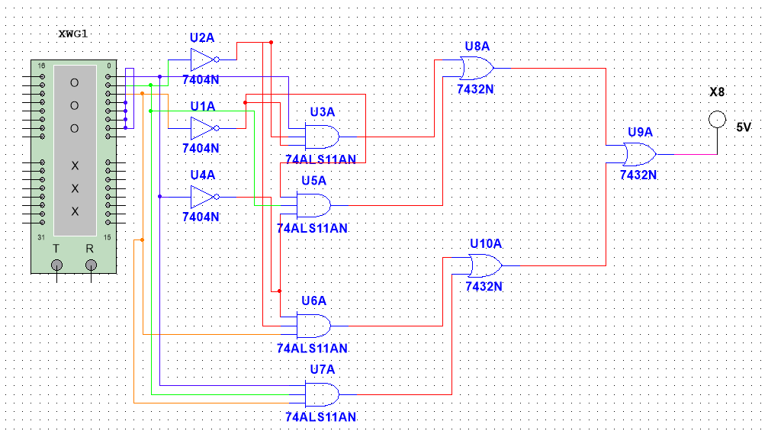

**Висновок**

Ми навчилися досліджувати складні схеми та будувати мінімальне ДНФ у середовищі Multisim.